УТВЕРЖДЕНА
распоряжением
администрации города

от __________№ _____________
СХЕМА
расположения земельного участка на кадастровом
плане территории

Условный номер земельного участка -

Площадь земельного участка 9782,0 кв. м

Обозначение характерных точек границ |  | Координаты, м
 |  | X | Y
1 |  | 2 | 3
1 |  | 635051.82 | 101680.78
2 |  | 635041.98 | 101670.72
3 |  | 635036.94 | 101665.66
4 |  | 635034.54 | 101663.12
5 |  | 635032.18 | 101662.08
6 |  | 635029.18 | 101662.56
7 |  | 635019.38 | 101651.74
8 |  | 635021.84 | 101649.48
9 |  | 635022.54 | 101647.58
10 |  | 635022.28 | 101646.20
11 |  | 635021.30 | 101644.88
12 |  | 634996.10 | 101616.68
13 |  | 634993.30 | 101615.20
14 |  | 634990.32 | 101615.18
15 |  | 634986.84 | 101617.08
16 |  | 634968.16 | 101634.00
17 |  | 634966.12 | 101634.40
18 |  | 634963.80 | 101635.87
19 |  | 634943.92 | 101654.22
20 |  | 634923.36 | 101673.50
21 |  | 634916.82 | 101679.78
22 |  | 634914.30 | 101684.16
23 |  | 634914.26 | 101687.20
24 |  | 634916.44 | 101693.26
25 |  | 634931.16 | 101709.62
26 |  | 634963.62 | 101745.08
27 |  | 634965.00 | 101746.56
28 |  | 634966.16 | 101746.64
29 |  | 634967.38 | 101746.28
30 |  | 634968.84 | 101745.06
31 |  | 634972.38 | 101748.80
32 |  | 634974.14 | 101749.24
33 |  | 634976.00 | 101748.84
34 |  | 634977.76 | 101747.82
35 |  | 634982.08 | 101743.68
36 |  | 634984.06 | 101741.34
37 |  | 634998.18 | 101728.90
1 |  | 635051.82 | 101680.78
38 |  | 634964.66 | 101692.62
39 |  | 634960.66 | 101688.18
40 |  | 634968.22 | 101681.30
41 |  | 634972.34 | 101685.92
38 |  | 634964.66 | 101692.62
Система координат: МСК 167
Кадастровый квартал: 24:50:0400125
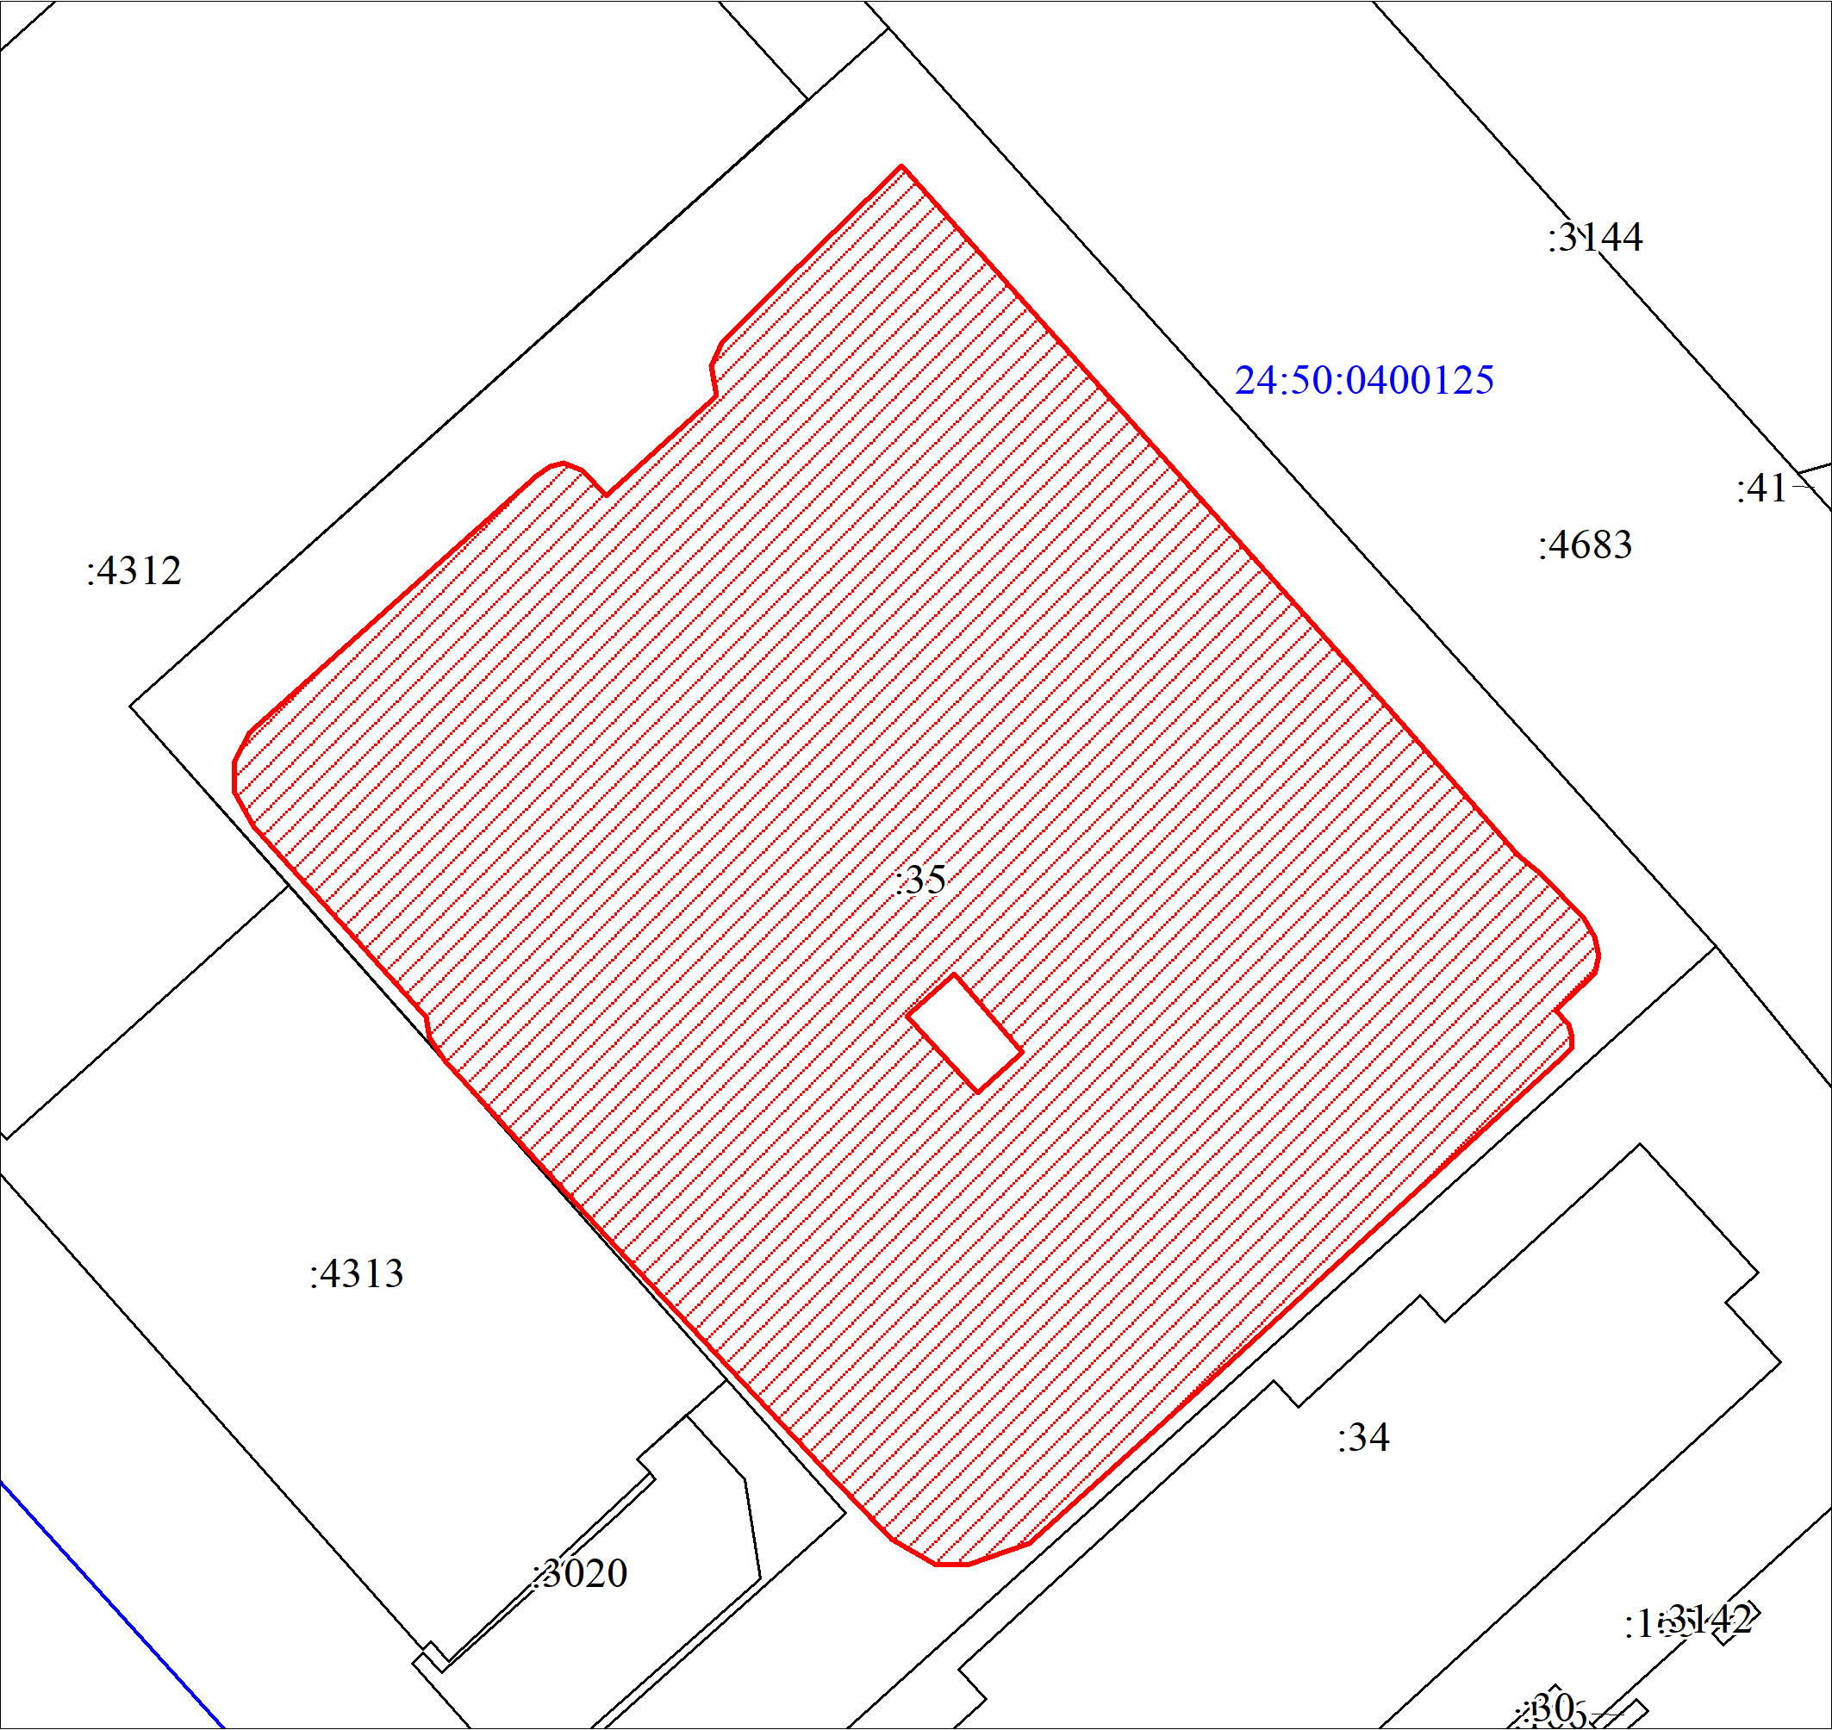
Масштаб 1:1000
Условные обозначения:

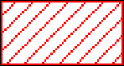 | образуемый земельный участок
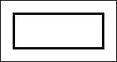 | существующая часть границы, имеющиеся в ЕГРН сведения о которой достаточны для определения ее местоположения
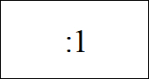 | надписи кадастрового номера земельного участка
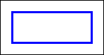 | граница кадастрового квартала
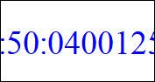 | обозначение кадастрового квартала

